

**10**

**ABRIL**

SALÓN DE ACTOS DEL HOSPITAL UNIVERSITARIO SAN PEDRO, LOGROÑO

**2025**

**16.00h** **Apertura de Jornadas.** *D. Luis Ángel Fernández González, gerente del Hospital Universitario San Pedro. Dra.Matute Tobías, Coordinadora de la Unidad de Trastornos cognitivos y/o demencia, Servicio de Neurología, Hospital Universitario San Pedro.*

**16.10-16.40h**  **Enfermedad de Alzheimer temprana: motivos de consulta más frecuentes y test de screening.** *Sara López Álava, Neuropsicóloga de la Unidad de Trastornos cognitivos y/o demencia, Servicio de Neurología, Hospital Universitario San Pedro.*

**16.40-17.10h** **Papel de Atención Primaria en la sospecha diagnóstica del deterioro cognitivo temprano.** *José Luis Ramón Trapero. Médico de Atención Primaria, Centro de Salud de Haro.*

**17.10-17.40h** **Papel de los biomarcadores de amiloide en plasma y líquido cefalorraquídeo en Enfermedad de Alzheimer**.*Dras.Verónica Recuero García y Aroa Pérez-Aradros Marín, Servicio de Análisis Clínico, Hospital Universitario San Pedro.*

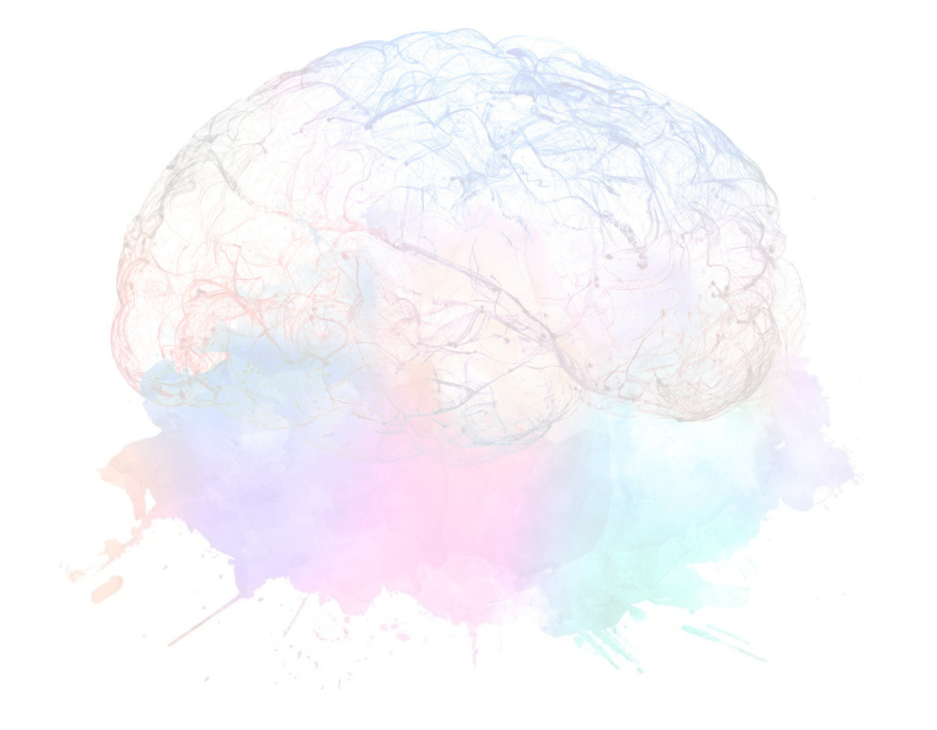

**17.40-18.00h**  Coloquio-preguntas.



**18.00-18.30h** Pausa café.

**18.30-19.00h** **Nuevos tratamientos antiamiloide en Enfermedad de Alzheimer.** *Dra.Matute Tobías, Servicio de Neurología, Hospital Universitario San Pedro*

**19.00-19.30h Abordaje de la Enfermedad de Alzheimer en pacientes de edad avanzada.** *Dra.Pérez Zuazo, Servicio de Geriatría, Hospital Universitario San Pedro.*

**19.30-19.50h** Coloquio-preguntas.

**19.50-20.00h** **Cierre de Jornadas**. *Dra.Marzo Sola, Jefa del Servicio de Neurología, Hospital Universitario San Pedro, Logroño.*

Solicitada acreditación a la CFC de La Rioja